Vysmýčit, aby se Bůh mohl zabydlet

2. týden:
Klanět se v Duchu a pravdě

Evangelium: Rozhovor se samařskou ženou
Ježíš přišel k samařskému městu zvanému Sychar, blízko pole, které kdysi odkázal Jakub svému synu Josefovi. Tam byla Jakubova studna. Ježíš, unavený chůzí, posadil se – tak jak byl – u té studny. Bylo kolem poledne. Tu přišla jedna samařská žena navážit vodu. Ježíš jí řekl: „Dej mi napít.“ … Samařská žena mu odpověděla: „Jak to? Ty, Žid, žádáš o napití mne, Samaritánku?“ … Ježíš jí na to řekl: „Kdybys znala Boží dar a věděla, kdo ti říká: ‘Dej mi napít’, spíše bys ty poprosila jeho, aby ti dal živou vodu.“ …
Ježíš jí řekl: „Věř mi, ženo, nastává hodina, kdy nebudete uctívat Otce ani na této hoře, ani v Jeruzalémě. ... Ale nastává hodina – ano, už je tady – kdy opravdoví Boží ctitelé budou Otce uctívat v duchu a v pravdě. Vždyť Otec si vyžaduje takové své ctitele. Bůh je duch, a kdo ho uctívají, mají ho uctívat v duchu a v pravdě.“ ...
Mezitím ho učedníci prosili: „Mistře, najez se!“ … Ježíš jim řekl: „Mým pokrmem je plnit vůli toho, který mě poslal, a dokonat jeho dílo… “ (J 4)

Meditace: „Jako malá nádoba u pramene, u pramene života.“ (Dopis 191)

Objevit Boží dar
V tomto evangeliu se účastníme rozhovoru mezi Ježíšem a samařskou ženou. Ježíš sedí na kraji studny a Samařanka přichází čerpat vodu. Tuto scénu často znázorňovali malíři. Dívejme se tedy na ni a prosme Ježíše, aby nám „dal živou vodu“, abychom se stali těmi, kdo „se klaní v Duchu a pravdě“ a aby se naším pokrmem stala vůle Otce. Vnímejme údiv Samaritánky nad Ježíšovou prosbou, údiv nad tím, že na ni promluvil Žid. Na tento údiv, tuto vnitřní otázku, jí Ježíš odpovídá: „Kdybys znala toho, kdo ti říká: ‚Dej mi napít‘.“ (J 4,10)
Ježíš jí – a nám – navrhuje, aby poznala jeho osobu. Ale abychom někoho opravdu poznali, musíme to, co už víme nebo o čem si myslíme, že už víme dát „do uvozovek“. Musíme přijmout, že poznání Ježíše Krista se nedá uzavřít do dogmatických nebo duchovních pojmů, jakkoli jsou nezbytné a my je samozřejmě používáme. Vždy ale zůstává riziko, že nám brání v tom zcela osobním poznání, které nám navrhuje Ježíš. Během rozhovoru se samařskou ženou jí Ježíš dovede k hlubšímu poznání jeho tajemství. To je důvod jeho slov: „Kdybys znala Boží dar.“
Toto slovo musí v této postní době znít v našich uších, tak jak znělo s srdci Alžběty. Dvakrát latinsky cituje tento verš: na začátku dopisu Abbé Chevignardovi v červnu 1905 (Dopis 231) a desátý den exercicií, které sepsala pro svou sestru Guite v srpnu 1906 (Nebe ve víře 38). Tento „Boží dar“ je pro Alžbětu Ježíš Kristus, který přišel v těle: „ ‚Kdybys znala Boží dar‘, řekl Ježíš jednou večer Samaritánce. Ale co je tímto Božím darem, ne-li On sám? A učedník, kterého Ježíš obzvlášť miloval, nám říká: Do vlastního přišel, ale vlastní ho nepřijali.“ (Nebe ve víře 38) Kanovníku Anglesovi píše: „Ano, už jsem Ho nalezla, Toho, kterého miluje moje duše, to jediné, čeho je třeba, co mi nikdo nemůže vzít. Ach, jak je dobrý, jak krásný, chtěla bych už jen mlčet, klanět se, abych do Něj stále hlouběji pronikala a byla Jím tak naplněna, že bych Ho v modlitbě mohla darovat všem těm ubohým duším, které o Božím daru nic nevědí.“ (Dopis 131) Cítíme misionářskou horlivost, která naplňovala Alžbětino srdce, aby pomohla i ostatním objevit „Ježíše, Boží dar“ (Dopis 129) Proto chce pít z pramene živé vody „jako žíznící, který se dostane k tomuto prameni: Tak chápu apoštolát karmelitky i kněze. Takto mohou oba, on stejně jako ona, vyzařovat Boha, dávat Ho duším, když se budou stále zdržovat u tohoto Božského pramene.“ (Dopis 158) Ještě upřesňuje: „Chtěla bych z něj neustále čerpat, postavit se jako malá nádobka k tomuto prameni, prameni života, abych z něj dala pít všem duším, tím že nechám přetékat vody jeho nekonečné lásky.“ (Dopis 191) Abbé Beaubisovi píše: „Ach, jakou moc má nad dušemi apoštol, který stále zůstává u pramene živé vody; může se stále rozlévat kolem dokola, ale jeho duše se nikdy nevyprázdní, protože je spojen s Nekonečným!“ (Dopis 124) Staňme se i my učedníky a misionáři a udělejme si čas, abychom objevili „Boží dar“, když budeme zůstávat u Ježíše, pramene živé vody, abychom měli podíl na jeho spasitelné lásce k celému lidstvu.

Klanět se v duchu a pravdě
Stále znovu zmiňuje Alžběta „Boží dar“ a dívá se na Pannu Marii; tak píše své sestře Guite, která čeká své první dítě: „Mysli na to, co se asi muselo dít v duši Sv. Panny, když v sobě po vtělení nesla vtělené Boží Slovo, Boží dar.“ (Dopis 183) Tento postoj vede ke klanění: „ ‚Kdybys znala Boží dar.‘ Existuje stvoření, které znalo tento Boží dar, stvoření, které z něj neztratilo ani sebenepatrnější dílek, stvoření, které bylo tak čisté, tak průzračné, že se zdá, jakoby ono samo bylo světlem...: je to věrná Panna. ... Zdá se mi, že postoj Panny Marie v měsících mezi Zvěstováním a porodem je vzorem pro všechny kontemplativní duše, pro lidi, které Bůh povolal k vnitřnímu životu, na dně bezedné propasti. V jakém pokoji a v jakém usebrání se nacházela Maria, když se na všechno připravovala! Jak moc byly ty nejobyčejnější věci skrze ni zbožštěny! To jí ale nebránilo v tom, aby se plně nasadila, když šlo o to, prokázat lásku bližním.“ (Nebe ve víře 39-40)
Alžběta zanechává své sestře Guite hlubokou meditaci o slovech Ježíše Krista samařské ženě: „Kristus řekl jednou Samaritánce, že ‚Otec hledá opravdové ctitele, kteří by se mu klaněli v Duchu a pravdě‘. Staňme se těmi, kdo se mu tak klaní, abychom potěšili Jeho srdce“. Klaňme se Mu v DUCHU, to znamená – udržujme své srdce a myšlenky pevně zaměřené na Něho, svého ducha ve světle víry naplněného poznáním Jeho. Klaňme se Mu v PRAVDĚ, to je – našimi skutky, neboť právě našimi skutky se stáváme pravdivými; to znamená: dělat vždy to, co se líbí Otci, jehož dětmi jsme. A konečně: klaňme se v Duchu a pravdě, to je: skrze Ježíše Krista a s Ježíšem Kristem, neboť On jediný je tím, kdo se opravdu klaní v Duchu a pravdě.“ (Nebe ve víře 33)
V obou těchto textech si všimněme, jak Alžběta spojuje vnitřní postoj s vnějšími skutky. Marta a Marie patří dohromady, jak Alžběta vysvětluje své sestřenici: „Naštěstí můžeme stále zůstávat u Ježíše, ať už jako Marta nebo jako Magdaléna, a dívat se Něj pohledem plným lásky. Právě to je náš život na Karmelu, protože i když je modlitba naše hlavní a dokonce jediné zaměstnání (modlitba karmelitky přece nikdy nekončí), musíme dělat i jiné věci, vnější skutky.“ (Dopis 108) Nabádá svou sestru, aby zůstávala v kontemplaci, v klanění se Božímu daru, i když plní povinnosti matky a manželky. (Srov. dopis 183)
Klanění je postoj, o kterém Alžběta často mluví. Jako mladá dívka a pak karmelitka, tráví dlouhé hodiny v klanění se Ježíši Kristu v eucharistii. Téma klanění je přítomné v mnohých Alžbětiných spisech. 25.7.1905 podepisuje báseň, kterou napsala pro svou sestru, slovy: „Klanění se Božímu daru“. (Báseň 93) Dopis abbému Chevignardovi z 28.11.1903 končí slovy: „Zůstávám s Vámi v klanění se tajemství.“ (Dopis 185) Ale jádro jejích myšlenek o klanění najdeme bezpochyby v Posledních exerciciích: „Ach, klanění! To je slovo, které pochází z nebe! Zdá se mi, že je možné je definovat takto: extáze lásky. Je to láska, která je přemožena krásou, silou, nevídanou velikostí předmětu své lásky a upadá do jakéhosi bezvědomí, v úplném, hlubokém mlčení, v onom mlčení, o kterém mluvil David, když zvolal: ‚Mlčení opěvuje tvou chválu!‘ (Ž 65,1). Ano, je to ten nejkrásnější chvalozpěv, neboť je to ten chvalozpěv, který budeme zpívat na věčnosti v lůně pokojné Trojice.“ (Poslední exercicie 21)

Konat vůli Otce
Samaritánka odchází, aby jako učednice a misionářka vyprávěla obyvatelům své vesnice, s kým se setkala. Mezitím se odehrává rozhovor mezi učedníky a Ježíšem o tajemném „pokrmu“, o „konání vůle Otce“. V srpnu 1906 sepisuje Alžběta desetidenní exercicie se dvěma rozjímáními na každý den. Těmto zápiskům dává název Nebe ve víře. Jsou určeny pro její sestru Guite, vdanou ženu a matku dvou dětí. Nejednou se odvolává na tento úryvek Janova evangelia. Tak např. třetí den píše: „‘Protože miluji Otce, dělám vždy to, co se mu líbí‘ (J 8,29;14,31). Tak mluvil náš svatý Mistr. A každá duše, která chce žít ve společenství s Ním, musí žít také podle tohoto základního pravidla. Jejím pokrmem, jejím každodenním chlebem, musí být to, co se líbí Bohu; musí se po vzoru svého milovaného Krista nechat každý den obětovat vůli Otce; každá okolnost, každá událost, každé utrpení i každá radost je svátostí, kterou jí Bůh dává. Proto mezi těmito věcmi nedělá žádný rozdíl, nezastavuje se u nich, jde za ně, aby za tím vším spočinula u samotného Mistru.“ (Nebe ve víře 10)
Osmý den se k tomu ještě vrátí: „V těchto exerciciích, jejichž cílem je, abychom se stali podobnějšími našemu milovanému Mistru, ba dokonce, abychom se v Něm tak ztratili, že bychom mohli říci: ‚Už nežiji já, ale On žije ve mně, a co je živé v mém smrtelném těle, vlastním ve víře v Božího Syna, který mě miloval a za mě se obětoval‘ (Gal 2,20), se pozorně dívejme na tento Božský vzor: ‚Jeho poznání převyšuje všechno‘ (Fil 3,8), jak říká apoštol. A co řekl, když vstupoval do světa? ‚Celopaly a smírné oběti ode mě nežádáš, ale připravil jsi mi tělo: proto říkám, ano, přicházím, abych plnil tvou vůli‘ (Žid 10,5-7). Během těchto třiceti tří let byla tato vůle natolik Jeho každodenním chlebem, že v okamžiku, kdy Svou duši odevzdával do rukou Svého Otce, mohl říci: ‚Dokonáno jest‘ (J 19,30), ano, ‚Naplnil jsem tvou vůli a tak tě oslavil na zemi‘ (J 17,4). Ježíš Kristus opravdu řekl svým apoštolům, když s nimi mluvil o pokrmu, který neznají, že je to ‚plnění vůle toho, který ho poslal‘ (J 4,34). Mohl také říci: ‚Nikdy nejsem sám. Ten, který mě poslal, je vždycky se mnou, protože vždy dělám, co se mu líbí‘ (J 8,29). Jezme s láskou tento chléb vůle Boží. Když nás tato vůle někdy přibíjí na kříž, můžeme bezpochyby s naším milovaným Mistrem říkat: ‚Otče, je-li ti to možné, ať mne mime tento kalich‘, ale právě tak dodejme: ‚Ne jak chci já, ale jak chceš Ty‘ (Mt 26,39); a v tichosti a síle vystoupáme s božským Ukřižovaným naši křížovou cestu a přitom budeme v hloubi naší duše zpívat, aby k Otci stoupal hymnus díků, neboť ti, kteří kráčejí touto bolestnou cestou, jsou ti, ,které vyvolil a předurčil k tomu, aby se stali podobnými obrazu jeho božského Syna‘ (Řím 8,29), z lásky ukřižovanému!“ (Nebe ve víře 28-30)
To jsou slova závěti mladé 26-leté dívky, která zemřela na hroznou Addisonovu nemoc. Jsou to slova jako oheň, která byla přijata v mlčení... „Fiat voluntas tuas, ať se stane tvá vůle!“

P. Didier-Marie Golay, OCD (Konvent v Lisieux)

Tři návrhy k praktikování
1. Pokusím se pochopit, že Ježíš je Božím darem, který Otec dává mně osobně.
2. Chci si tento týden najít čas pro klanění, adoraci.
3. Dávám si předsevzetí, že udělám jeden skutek, který by byl výrazem mé touhy plnit vůli Otce.

Modlit se s Alžbětou každý den v týdnu
Pondělí 20. března
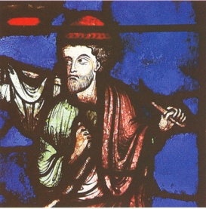
„Josef byl spravedlivý, … udělal, jak mu anděl Páně přikázal.” (Mt 1,19.24)
„Ach, jak je dobré, když jsme jedno, když naši vůli připodobníme Jeho vůli. Tak je člověk pořád šťastný, pořád spokojený!” (Dopis 44)
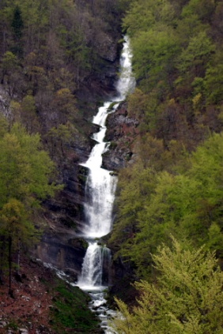
Buď pochválen za Tvou vůli, která je jen láska.

Úterý 21. března
„ Má duše žízní po Bohu, po živém Bohu…’” (Ž 42)
„V této postní době se chci ‚spolu s Kristem skrýt v Bohu‘ ... Zůstávejme v Jeho lásce – cožpak není On oním Nekonečnem, po kterém všichni tolik žízníme? ” (Dopis 158)
Pokusím se zjistit, co brání živé vodě Tvého slova, aby tišila mou žízeň.

Středa 22. března
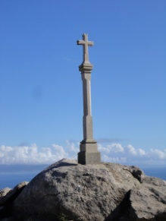
„Poslouchej nařízení a ustanovení, které vás učím zachovávat, abyste žili.” (Dn 4,1-2)
„Aby člověk mohl zaslechnout ono tajemné slovo, nesmí se takříkajíc zdržovat na povrchu,ale musí usebráním stále víc pronikat do Božské bytosti. ... Tam je opravdu ‚samota, do které Bůh uvede duši, aby k ní mohl mluvit.‘” (Nebe ve víře 3-4)
Udělám si čas, kdy se ztiším zůstanu sám/sama, abych naslouchal/a Slovu.

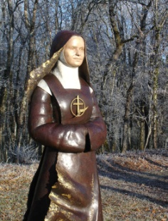
Čtvrtek 23. března
„Poslouchejte můj hlas, a budu vaším Bohem a vy budete mým lidem” (Jer 7,23)
Nedal těm, kdo zachovávají jeho slovo, zaslíbení: ‘Můj otec ho bude milovat, a přijdeme k němu a učiníme si v něm příbytek’ (J 14,23)? Celá Trojice žije v duši, která ji opravdu miluje, to znamená v duši, která zachovává její slovo!” (Poslední exercicie 28)
Kéž je mé srdce tvým milovaným příbytkem, místem tvého pokoje.

Pátek 24. března
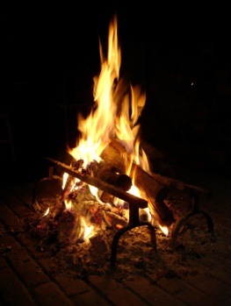
„Miluj Pána, svého Boha, celým svým srdcem… a miluj svého bližního jako sám sebe.” (Mk 12,30-31)
„Musíme se zakořenit v Kristově lásce. Jak se to stane? Tak že stále a skrze všechno žijeme s Ním, jenž v nás přebývá a jenž je láska... ” (Dopis 179)
Dej, ať hořím touhou milovat tě a touhou, abys byl ode všech milován.

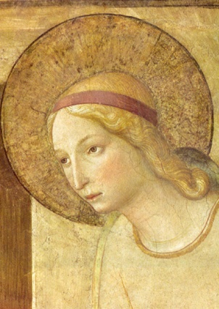

Sobota 25. března
„Jsem služebnice Páně; ať se mi stane podle tvého slova.“ (Lk 1,38)
„Mariina modlitba byla stále toto: ‚Ecce, zde jsem!‘ Kdo? ‚Služebnice Pána‘; ... Byla pravdivá ve své pokoře, protože se nikdy nedívala sama na sebe,ale zapomínala na sebe a zříkala se sebe sama.” (Poslední exercicie 40)
Spolu s Marií, říkám ke všemu: Ano!

